Тема 6
Печать картографической информации

Цель работы: получить практические навыки работы в среде ГИС Formap по разработке проекта и печати лесосек.

Краткие теоретические сведения

В ГИС Formap предусмотрены различные варианты печати. По способам печати: получение копии экрана и получение копии выделенных объектов. Участок карты на экране или выделенные объекты можно распечатать в виде лесоустроительного планшета.
ГИС Formap позволяет распечатать проект лесосеки тремя способами. В первом случае выполняется печать лесосеки в заданном масштабе средствами ГИС Formap. Второй способ позволяет получить распечатку проекта лесосеки вместе с данными буссольной съемки (т. е. румбами, мерами линий, внутренними углами и т. д.). Печать осуществляется в электронной таблице Excel, а данные для печати передаются в Excel через буфер обмена. Для организации обмена информацией с другими ГИС пользователю предоставляется возможность подгружать дополнительные слои к уже созданной карте из файлов в формате DXF.
ГИС Formap, наряду с имеющимися средствами ввода и редактирования повыдельной базы данных, позволяет подвязывать уже существующие базы данных к одному или нескольким слоям карты.
Шаг 1. Загрузите программу Formap for Windows через кнопку Пуск или выполните двойной щелчок левой кнопкой мыши на пиктограмме ГИС «Лесные ресурсы», расположенной на рабочем столе (экране монитора). В результате откроется окно ГИС Formap (рисунок 1).

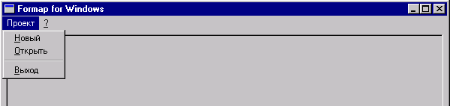

Рисунок 1
Шаг 2. Выберите в меню Проект команду Открыть. В стандартном окне Windows в поле Мар выберите проект Неманское л-во и выполните двойной щелчок левой кнопки мыши на выбранном проекте (рисунок 2).

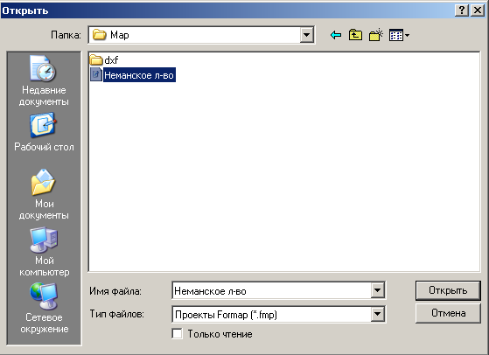

Рисунок 2

Шаг 3. При успешной загрузке проекта на экране отобразится окно хода загрузки, а затем карта (рисунок 3).

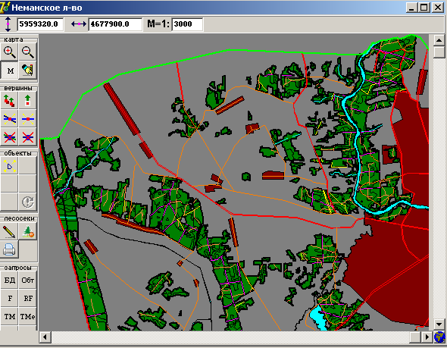

Рисунок 3

Шаг 4. Выберите из пиктограммного меню пиктограмму . Установите курсор мыши на первую точку предполагаемой лесосеки и нажмите правую кнопку мыши. Появиться обозначенная первая точка в виде белого крестика.
Затем, двигаясь по контуру выдела, по часовой стрелке, зафиксируйте не менее 4 точек и произведите соответствующие измерения исследуемого выдела (длина сторон, внутренний угол, азимут, румб), т.е. координаты каждой точки. Запишите их в рабочую тетрадь (рисунок 4).

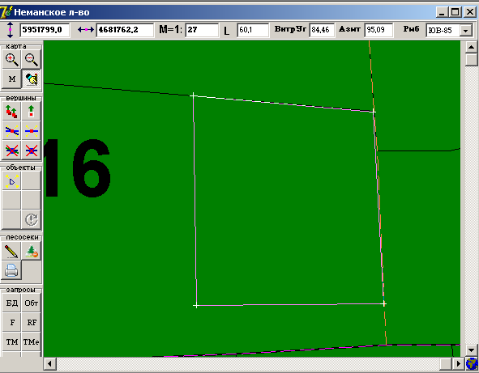

Рисунок 4

Внимание! По окончании создания каждого объекта необходимо выйти в режим масштабирования.
Шаг 5. Выберите из пиктограммного меню пиктограмму Проект лесосеки , после выбора появится сообщение, представленное на рисунке 5.

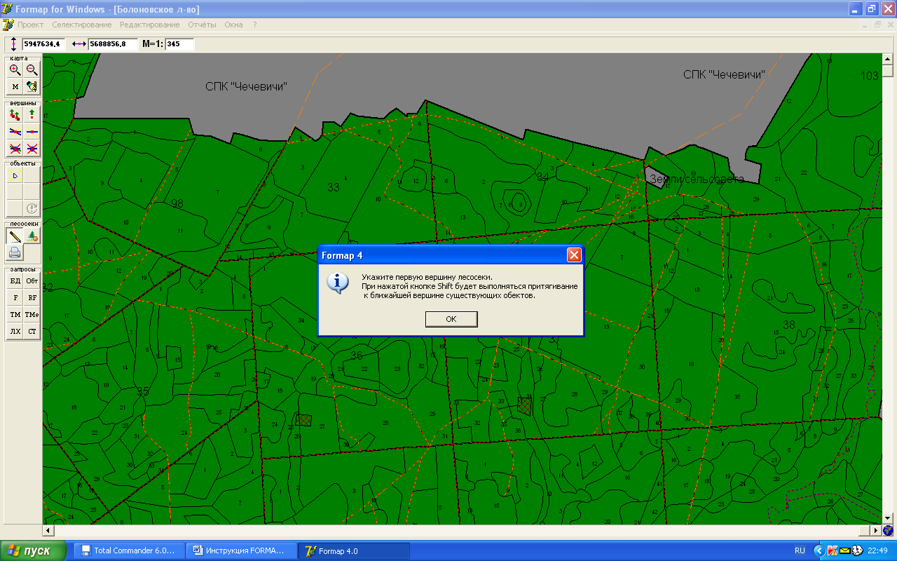

Рисунок 5

Шаг 6. Нажмите кнопку Oк и удерживая кнопку Shift (Изменение), навести указатель мыши на выбранную Вами первую точку объекта. Установите первую (базовую) точку щелкнув левой кнопкой мыши. Появится крест красного цвета (координатами этой точки объект будет идентифицирован среди всех других объектов) и откроется окно Ввод данных натурной съёмки лесосеки (рисунок 6).
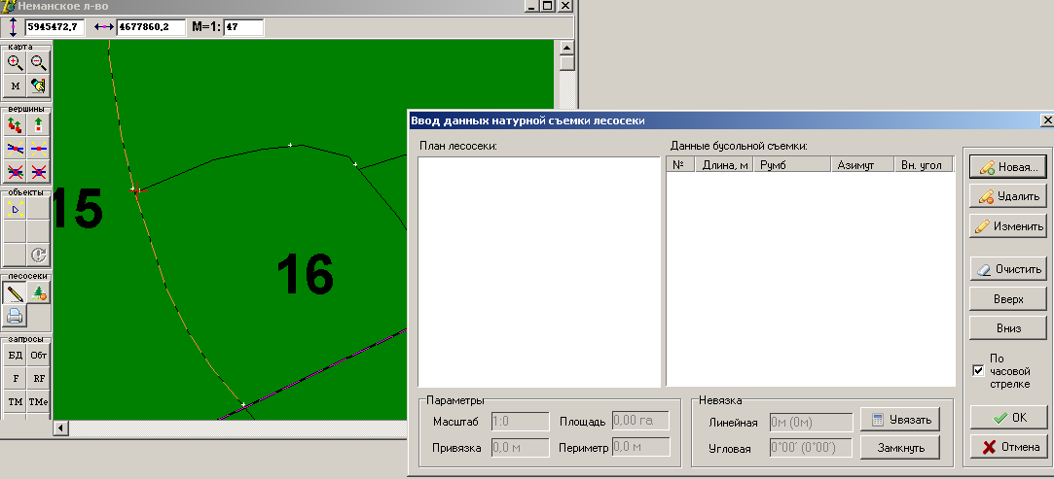

Рисунок 6

Для введения, удаления и редактирования вершин вводимого объекта предусмотрены Кнопки управления вершинами:
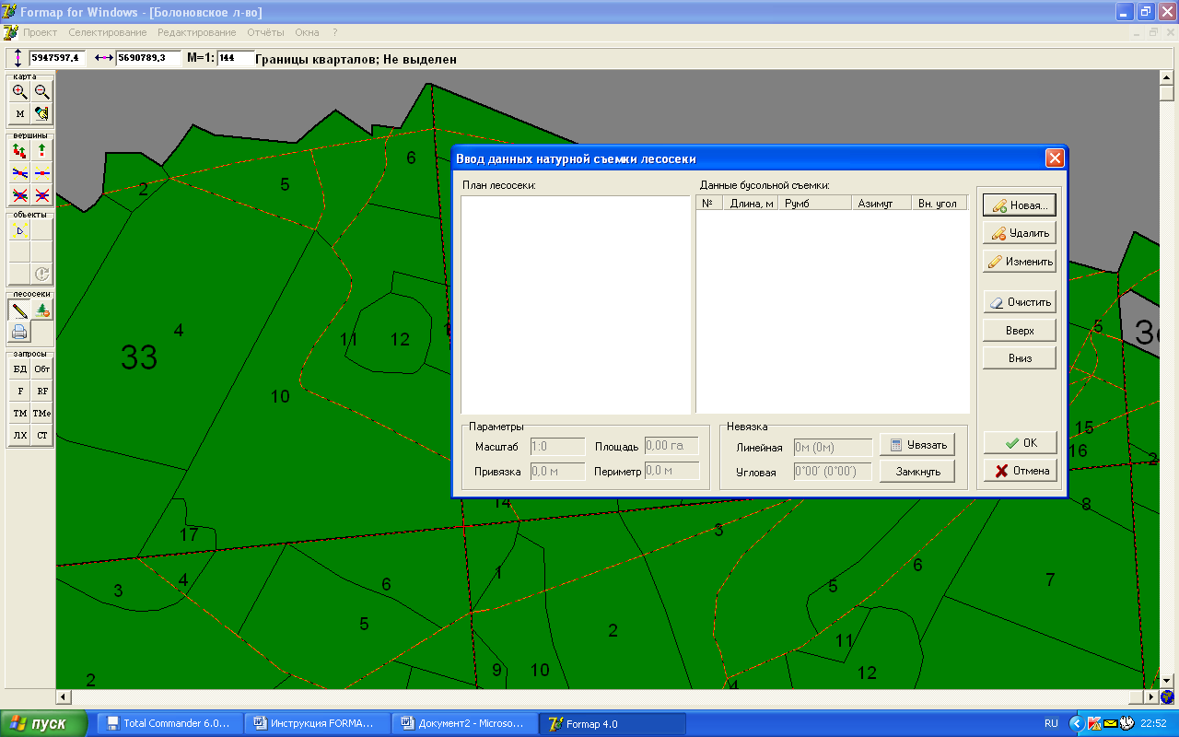 предназначена для введения новой вершины;
предназначена для удаления (выбранной) вершины;
предназначена для редактирования текущей (выбранной) вершины;
предназначена для удаления всех введённых вершин;
перемещает текущую (выбранную) вершину вверх на одну позицию при этом перемещение вершины автоматом перерисовывается в окне План лесосеки;
перемещает текущую (выбранную) вершину вниз на одну позицию при этом перемещение вершины автоматом перерисовывается в окне План лесосеки.
Шаг 7. Выберите кнопку Новая. Откроется окно Свойства линии. Введите соответствующие характеристики вводимой линии (длина сторон, внутренний угол, азимут, румб). После ввода данных выберите кнопку Увязать (рисунок 7).

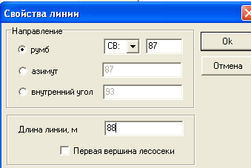

Рисунок 7
Шаг 8. Результат выполнения вышеуказанных операций (рисунок 8).

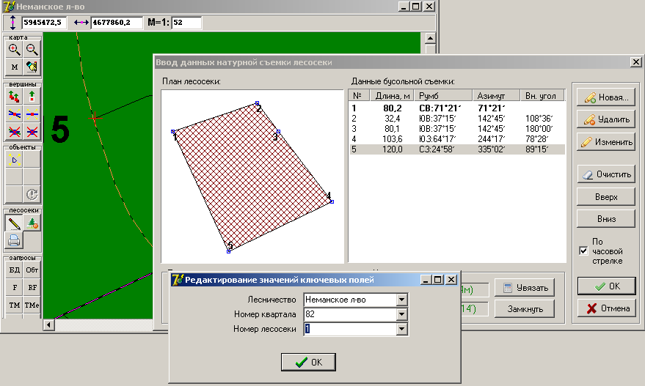

Рисунок 8

Шаг 9. Нажмите кнопку Ок, укажите привязку (лесничество, выдел и номер лесосеки) и проект лесосеки автоматически отобразится на карте (рисунок 9).

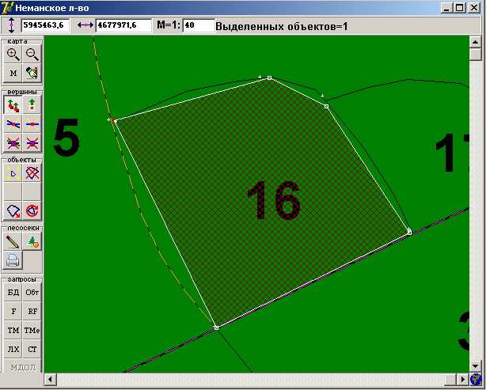

Рисунок 9

Шаг 10. Выберите в пиктографическом меню команду Рубка лесосеки 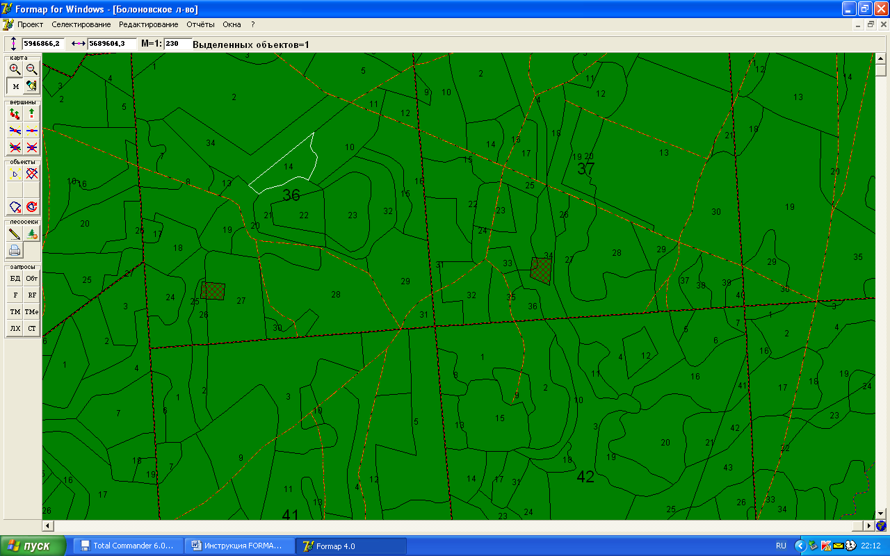. Курсор мыши примет форму крестика, щелкните левой кнопкой мыши по выбранной лесосеке. Автоматически на месте лесосеки будет создан новый выдел.
После этого программа выдаёт сообщение Удалить запись с БД, необходимо выбрать Nо (нет), в обратном случае будет удалена атрибутивная информация о данном объекте из базы данных вместе с данными по внесённым текущим изменениям, что не допустимо (рисунок 10).

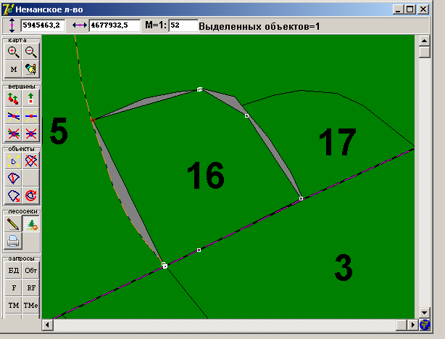

Рисунок 10

Шаг 11. Выделите и виртуально удалите исходный выдел.
Внимание! Если не удалить исходный выдел после присвоения ключевых полей выделу, образовавшемуся после рубки лесосеки на карте будет два объекта (выдела) с одинаковыми ключевыми полями, т. е. объекты будут продублированы, что не допустимо.
Шаг 12. При необходимости вершины, которые не совпадают, подтяните друг к другу, что бы не было «пустот» с помощью функции перемещение вершин (рисунок 11).

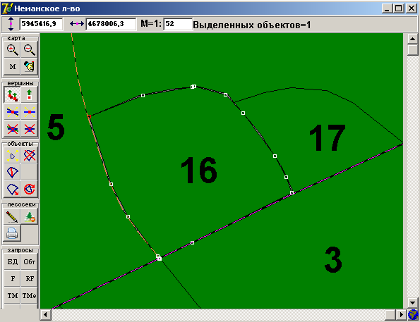

Рисунок 11
Шаг 13. Новому объекту виртуально присвойте семантической привязкой значение ключевых полей для подвязки к нему БД (база данных) либо используя кнопку пиктограммного меню . Внесите соответствующие значения ключевых полей. После нажатия кнопки Oк к объекту подвязывается повыдельная БД.
Внимание! При разделении выдела на две части повыдельная характеристика (номер исходного выдела) по умолчанию остаётся у образовавшегося выдела с большей площадью, а у выдела с меньшей площадью ключевые поля обнуляются (для него делают семантическую привязку).
Шаг 14. Выберите в пункте головного меню Редактирование опцию Ввод координат объектов. Откроется окно Выбор типа GPS (система глобального позиционирования), выберите тип GPS приемника Trimble (рисунок 12).

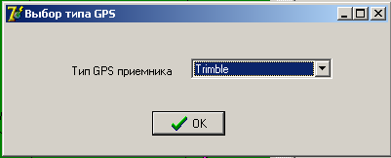

Рисунок 12

Шаг 15. Откроется окно Ввод геодезических координат (рисунок 13). Выберите кнопку Загрузить и откройте имя файла new_83_15.сsv. Откроется окно с данными текстового файла (new_83_15.сsv) по выбранному выделу 15 квартала 83.

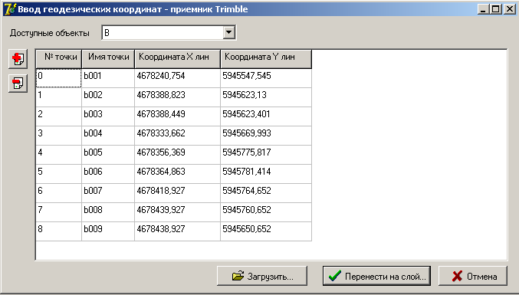

Рисунок 13
Шаг 16. Выберите Перенести на слой. Откроется окно Формирование лесосеки. Укажите количество точек привязки – 2. Нажмите кнопку Ок (рисунок 14).

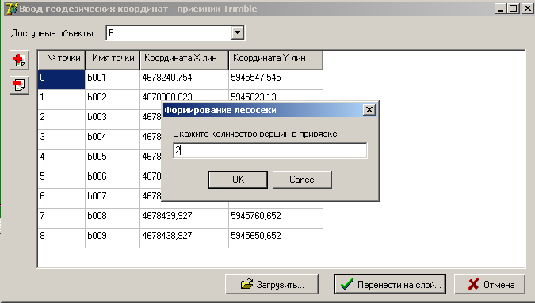

Рисунок 14

Шаг 17. В появившемся окне Редактирование значение ключевых полей в поле Номер выдела введите номер лесосеки. Выберите с выпадающего списка название лесничества – Нёманское лесничество, номер квартала – 83, номер лесосеки – 1 (рисунок 15).

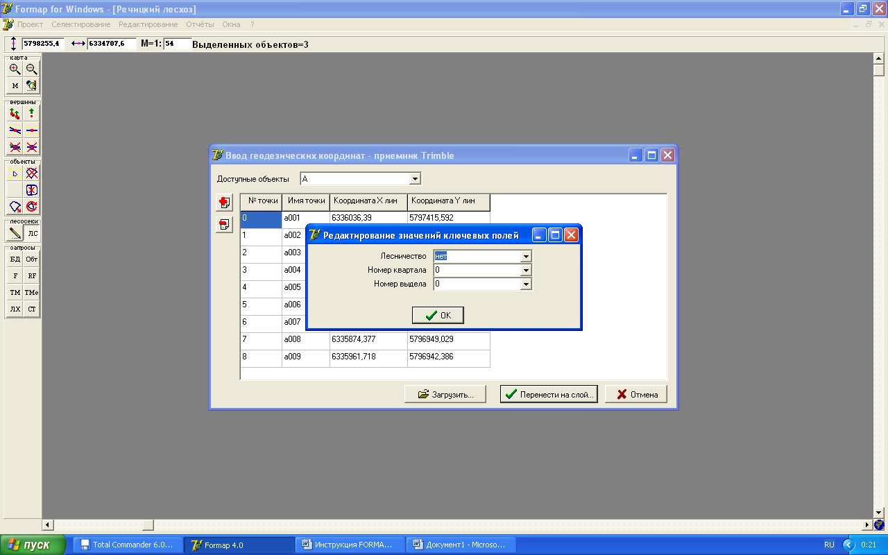

Рисунок 15

Шаг 18. В результате выполнения вышеуказанной операции будет добавлен новый картографический объект на слой Лесосеки, содержащий полигональный объект, построенный по результатам GPS-измерений. Используя стандартные функции ГИС «Лесные ресурсы» данный слой можно преобразовать в любой другой необходимый картографический слой, например, принятые земли и др. (рисунок 16).

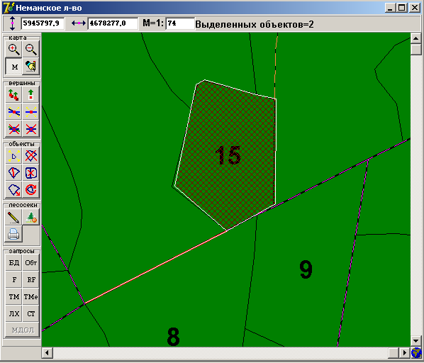

Рисунок 16

Шаг 19. Выберите в пиктографическом меню команду Товарная структура древостоя 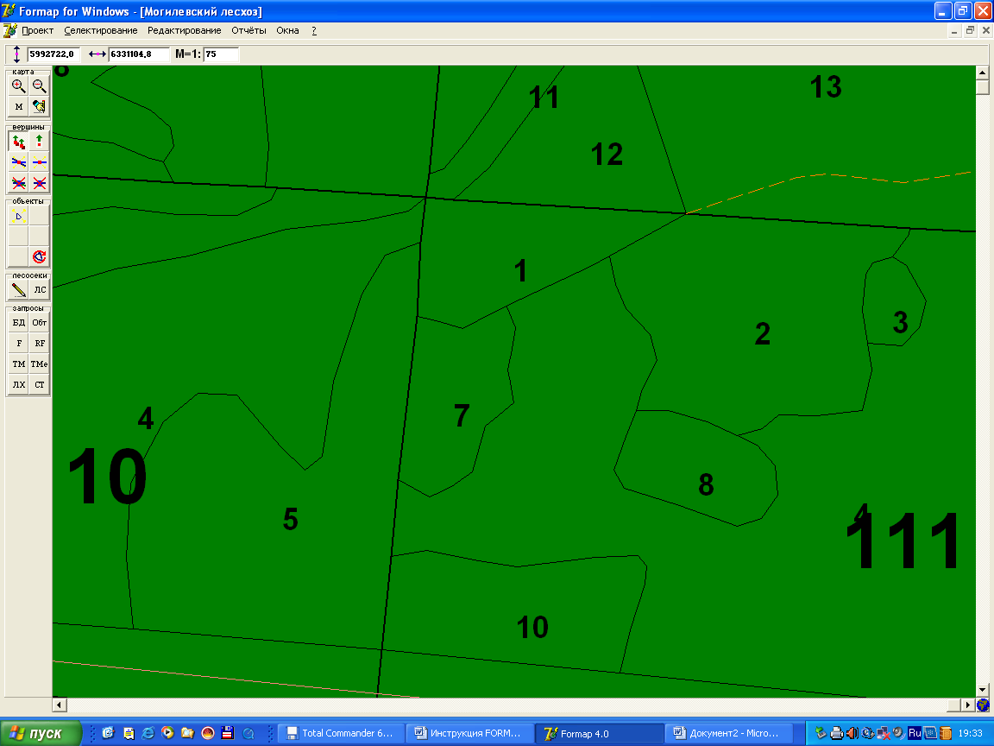. Подведите курсор мыши к исследуемому кварталу и по всем выделам получите информацию о товарной структуре древостоя (рисунок 17).

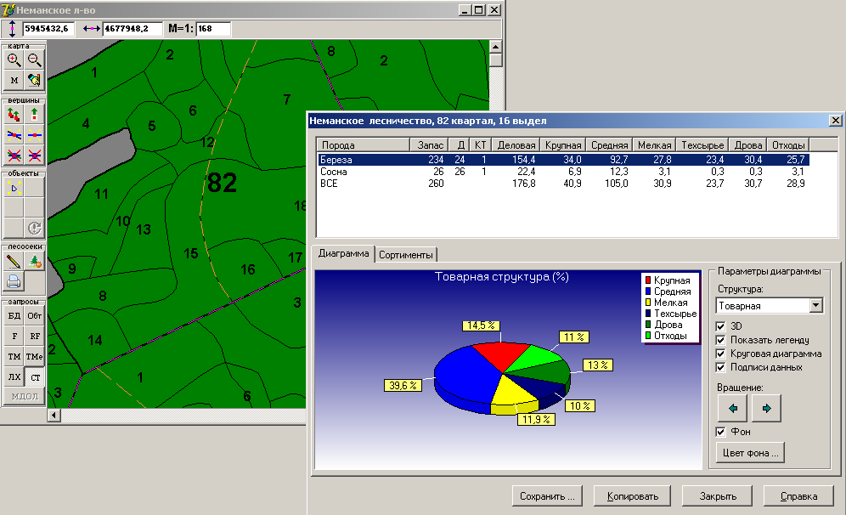

Рисунок 17

В ГИС Formap предусмотрены различные варианты печати. По способам печати различают: получение копии экрана, получение копии выделенных объектов, печать лесосеки.
ГИС Formap позволяет распечатать проект лесосеки тремя способами.
Первый способ (наиболее часто используемый) позволяет получить распечатку проекта лесосеки в автоматическом режиме.
Шаг 20. Для печати в меню Проект выберите команду Печать, опцию Печать лесосек, либо выберите из пиктограммного меню . После чего появится окно Печать лесосек (рисунок 18).

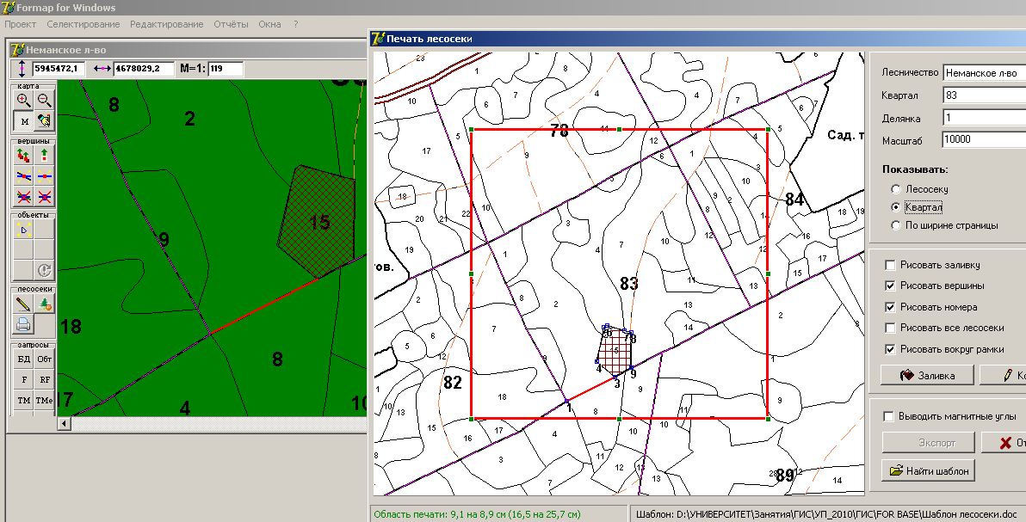

Рисунок 18

Шаг 21. Выберите необходимый объект лесничество – квартал – лесосека. После чего задайте настройки печати объекта (рисунок 19).
Определите, что выводить на печать: только лесосеку, все объекты в пределах квартала, либо все объекты в пределах печатаемой области на лист А4 формата. Задайте необходимый масштаб печати.
В случае, если размер выводимых на печать объектов превышает размеры листа А4 формата, то в строке печатаемая область цифры окрашиваются в красный цвет. Далее экспортируйте проект лесосеки в Word с помощью кнопки Экспорт.
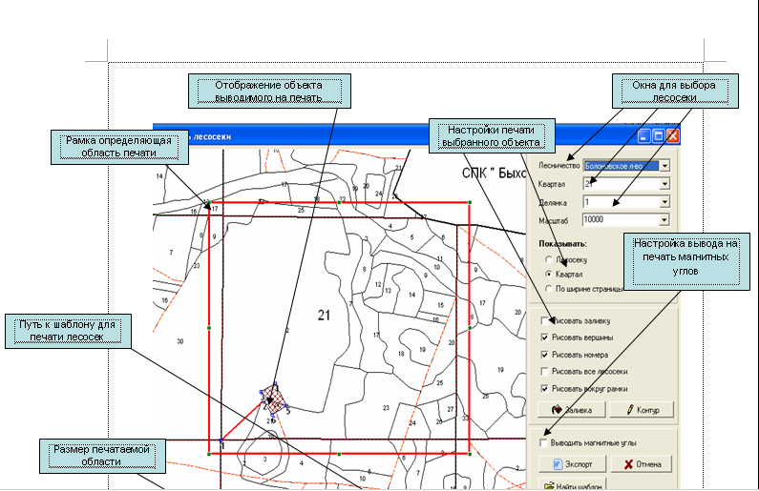

Рисунок 19

Второй способ позволяет получить распечатку проекта лесосеки с характеристикой линий и вершин лесосеки (т. е. румбами, длинами линий, внутренними углами и т. д.).
Печать осуществляется в электронной таблице Excel, а данные для печати передаются в Excel через буфер обмена. Копирование проекта лесосеки в буфер обмена выполняется с использованием инспектора объекта карты .
Шаг 22. В окне инспектора объекта карты для копирования характеристик линий и вершин выберите команду Все, а затем в появившемся окне команду Копировать в Clipboard (Буфер обмена) и поместите скопированную информацию в Microsoft Excel, выбрав в пиктографическом меню кнопку Вставить 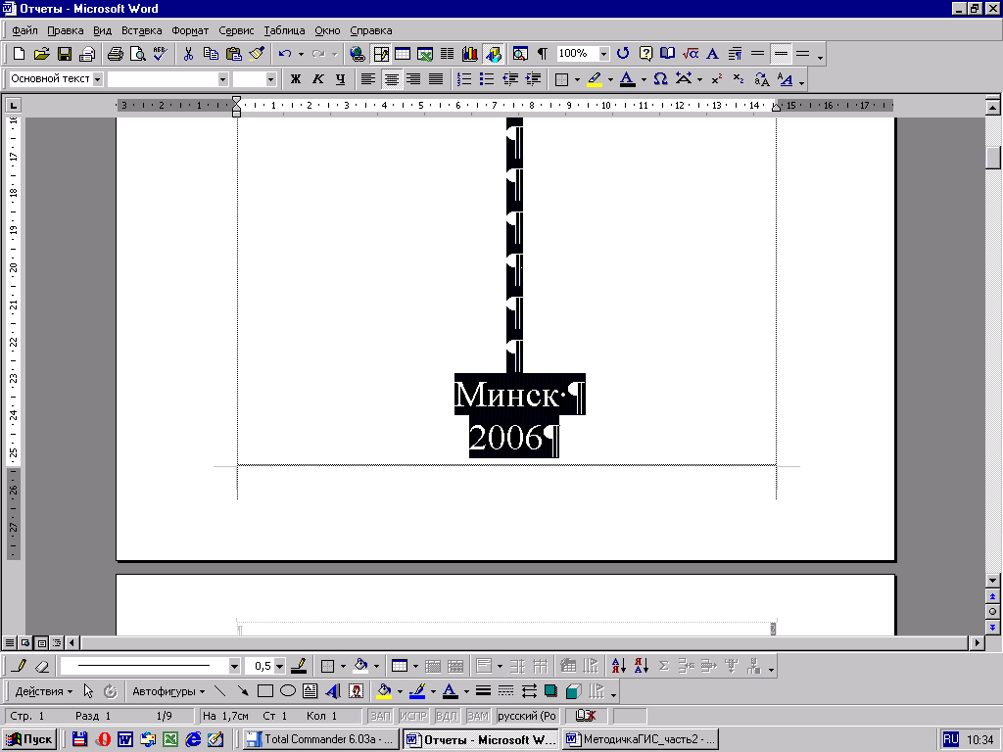. Аналогично скопировать лесосеку и поместите в Microsoft Excel.
В результате выполненных операций на экране будет отображена лесосека, данные буссольной съемки лесосеки и предварительное таксационное описание участка, где будут проводиться лесосечные работы (рисунок 20).
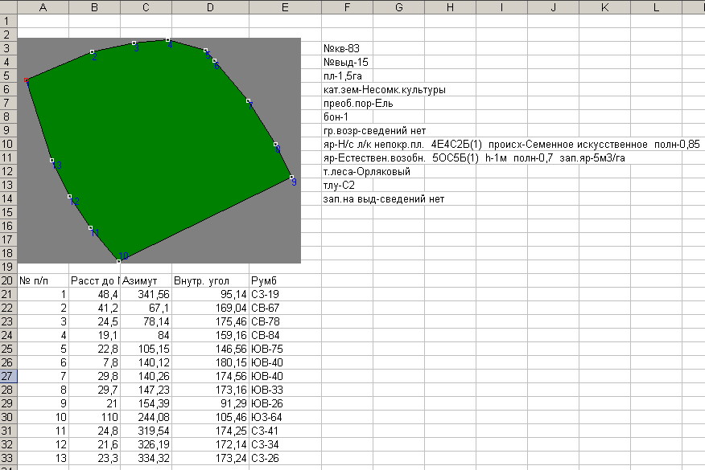

Рисунок 20

Третий способ выполняется печать лесосеки в заданном масштабе средствами ГИС Formap.
Шаг 23. Выделите лесосеку и другие необходимые объекты. На главном меню выберите Проект → Печать→Выделенные объекты. В результате загрузится диалоговое окно, т. е. печать выделенных объектов (рисунок 21).
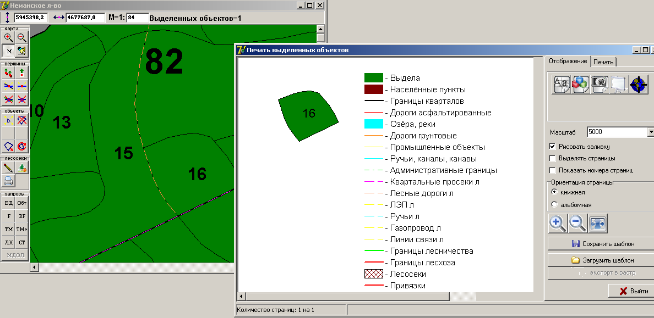

Рисунок 21

Шаг 24. Для удобства работы предусмотрена автоматическая нумерация вершин выводимых на печать объектов. Для нумерации, удерживая кнопку Ctrl правой клавишей мыши щёлкните по выбранному объекту (лесосека, привязка и т. д.). Нумерация вершин начинается с «1» по часовой стрелке. Этот способ печати удобно использовать, если при проведении мероприятия не делают отвод в натуре, а границы определяют по данным лесоустроительных материалов (рисунок 22).
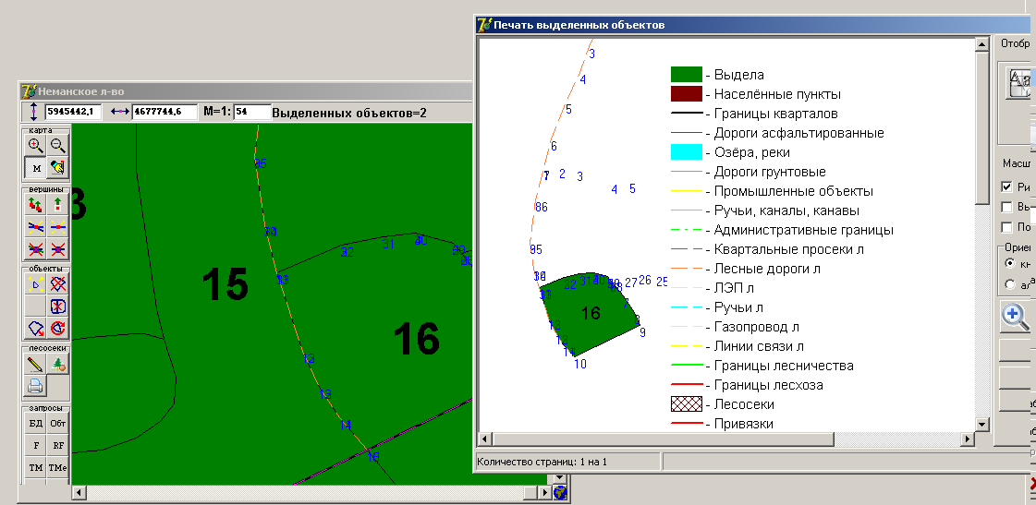
Рисунок 22
Шаг 25. Выберите в меню Редактирование → Скрыть номера вершин для всех объектов и уберите нумерацию вершин выводимых на печать объектов (рисунок 23).
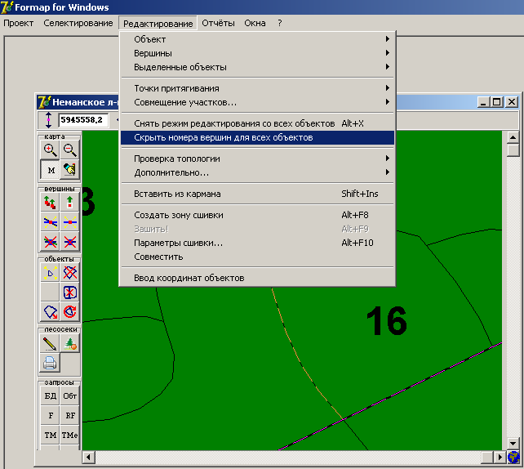

Рисунок 23

Шаг 26. Для того чтобы закончить работу с проектом откройте меню Проект и выберите команду Закрыть.

Задания для выполнения

1. Разработайте проект лесосек (сделайте отвод в рубку не менее чем 4 выдела).
2. Разработайте проект лесосеки путем переноса геодезических данных с GPS приемника.
3. Выполните печать проекта лесосеки тремя способами.

